Туменбаева Ж.Ж. – педагог-организатор д/к «Энтузиаст»
Сценарий литературного вечера «Родной язык, как ты прекрасен!»
Данный сценарий предназначен для учителей школы, педагогов дополнительного образования, педагогов-организаторов с целью проведения мероприятия, посвященного Дню русского языка. Мероприятие имеет важное значение для реализации патриотического и гражданского воспитания. Из всех форм воспитательной работы литературные вечера имеют большое познавательное и воспитательное значение, поскольку позволяют привлечь внимание ребят к вопросам языка, показать, что за привычными для них грамматическими правилами и упражнениями можно найти много интересного, увлекательного. Данный сценарий ориентирован на детей среднего и старшего школьного возраста. Время проведения — 40 минут.
Цели и задачи:
- способствовать формированию бережного отношения к историческому наследию и культурным традициям народа,
- воспитывать нравственность, эстетический вкус, любовь и гордость к творческому наследию.
Оборудование: компьютер, экран, проектор, портреты писателей, плакаты с высказываниями писателей и известных выдающихся деятелей о русском языке: «Язык есть вековой труд целого поколения. В. Даль.», «Язык наш — древо жизни на земле. Хочешь погубить народ, истреби его язык. А. Шишков», «Русский язык в умелых руках и опытных устах красив, певуч, выразителен, гибок, послушен, ловок и вместителен. А. Куприн.», «Употреблять иностранное слово, когда есть равносильное ему русское слово, - значит оскорблять и здравый смысл, и здравый вкус. В. Белинский», «Обращаться с языком кое-как — значит и мыслить кое-как: приблизительно, неточно, неверно. А. Толстой.», «С русским языком можно творить чудеса! К. Паустовский.», «Русский язык неисчерпаемо богат и все обогащается с быстротой поражающей. М. Горький», портрет В. Даля, портрет Кирилла и Мефодия, памятник букве Ё.
Предварительная подготовка:
- Обучающиеся просматривают и отбирают для литературного монтажа стихотворные произведения по заданной теме. Подбор литературного материала на определенную тему является интересным и полезным для развития речи видом деятельности, так как перед ними ставится задача доказать, почему они считают свой материал подходящим для литературной гостиной.
- Разучивание стихотворений обучающимися. Репетиции с обучающимися.
- Подготовка сообщения о В. Дале с обучающейся Борт Екатериной.

Ход мероприятия:
Зал оформляется портретами писателей, плакатами, на которых написаны высказывания писателей, известных общественных деятелей о русском языке. Выходит ведущий.
Ведущий:
Нам не дано предугадать,
Как слово наше отзовется,-
И нам сочувствие дается,
Как нам дается благодать...
Ф. Тютчев
Начиная с первых мгновений жизнь человека становится неразрывно связана с языком. В детстве все с упоением слушали сказки, незатейливые стихи. При поступлении в школу происходит знакомство с букварем, и, научившись читать, человек сам определяет круг своего чтения, этот круг общения он выбирает сам, иные следуют капризам литературной моды, других прельщают книги иного плана: фантастика, путешествия, о природе и животных, а кто-то увлечен классикой. Важно то, что человек приобщается к слову, к языку. Обычно первый язык, на котором учится говорить человек — родной язык. В мире много языков, у каждого народа — свой. На нем говорят, пишут письма, стихи, поют песни. Это - родной язык. Нас учили говорить на нем родные люди, на нем мы думаем. Правильно говорить и писать на родном языке - значит уметь размышлять и выражать свои мысли. В знак признания родного русского языка в России 6 июня ежегодно отмечается День русского языка.
Все в языке: рожденье, первый шаг,
Любовь и смерть, и жизнь на новом взлете.
И если вдруг исчезнет мой язык,
То и меня вы больше не найдете!
Послушайте, как свои мысли о словах выразил наш земляк В. Солоухин.
Выходит обучающийся и читает стихотворение В. Солоухина (Приложение1). По окончании декламации обучающийся уходит.
Ведущий:
В русском языке отразилась богатая и славная история русского народа: в нем оставили свой след и устное народное творчество, и великий труд русских писателей, и созидательный труд всего русского народа. «Русский язык — один из богатейших языков в мире, в этом нет никакого сомнения», - писал В. Г. Белинский. А современник А. С. Пушкина, русский поэт П. А. Вяземский, сказал: «Язык есть исповедь народа, в нем слышится его природа, его душа и быт родной...»
Демонстрация видеоролика «Русская речь.» слова О. Александровой музыка Г. Гладков (Приложение 2)
Ведущий (по окончании демонстрации видеоролика): Основоположником современного русского литературного языка является наш великий поэт А. С. Пушкин. Он умело использовал в своих произведениях богатство самобытной русской народной речи. Выразительность, красочность, ритмичность стихов Пушкина привлекли к его творчеству многих известных композиторов. Около половины его стихов положено на музыку.
Выходит обучающий, читает стихотворение С. Скачко «Русский язык» (Приложение 1)
Ведущий: В русском языке много таких слов, которые могут иметь несколько значений. А как можно узнать значение того или иного слова? Конечно, заглянув в словарь! Существует очень много различных по своей направленности словарей. Они помогают правильно написать слово, объяснить его значение, узнать, из какого языка оно пришло к нам, заменить сходным по смыслу, поставить правильно ударение.
Сколько же слов в русском языке? Если считать все слова, которые, постепенно накапливаясь, составили лексикон русского языка, их окажется около миллиона. Это большое богатство, но мы сохранили его не полностью, потому что поздно стали записывать слова, составлять словари. В первом печатном словаре, появившемся в 1596 году, было всего 1061 слово — это очень много по тем временам. В конце 18 века составлен «Словарь Академии Российской — в нем 42257 слов. Лишь в 1863 году, спустя 267 лет, вышел в свет «Толковый словарь живого великорусского языка» Владимира Даля в 4-х томах, который насчитывал 200 000 слов. В. Даль собирал, составлял и совершенствовал свой словарь 53 года. Посмотрите, ребята, на портрет. Это Владимир Даль (Приложение 3). Кто же такой В. Даль? (Ответы детей) А более подробно о нем нам расскажет обучающаяся объединения «Забава» Борт Екатерина.
Екатерина: Родился Владимир Даль в 1801 году в местечке Лугани, отсюда и его псевдоним: Казак Луганский. Отец и мать его знали несколько языков. Когда В. Далю было 13 лет, отец определил его в Морской кадетский корпус, который он окончил в 17 лет. После окончания Морского корпуса в 1819 году Даль был направлен на службу в Черноморский флот, а затем после 3-х лет службы переведен в Кронштадт, но вскоре он совсем оставил морскую службу. Интерес к русскому языку появился у Владимира еще в юности. В Морском корпусе он усиленно занимался литературой, писал стихи. 1819 год можно считать началом работы над словарем. Проезжая по Новгородской губернии, он записал заинтересовавшее его слово «замолаживать», то есть пасмурнеть, клониться к ненастью. С тех пор странствуя по огромным просторам России В. Даль не расставался со своими записями, постоянно пополнял их новыми словами, меткими изречениями, пословицами, поговорками. Таким образом накопил и обработал к концу жизни 200 тысяч слов.
Ведущий: Не все слова в русском языке можно объяснить тем или иным правилом. Вот несколько интересных примеров. А знаете ли вы, что в русском языке есть недостаточные глаголы? Что же у них недостает? Например, «победить», он победит, ты победишь, я ...победю, побежу, побежду? Но, конечно же, нет! Так не говорят! В данном случае приходится пользоваться заменяющей конструкцией: «Я одержу победу» или «Я стану победителем». Поскольку форма 1 лица единственного числа отсутствует, глагол является недостаточным.
А вот еще один пример. А знаете ли вы, что слово «неделя» образовано на базе словосочетания «не делати»? Первоначально «неделя» обозначала день отдыха. А в такой простой фразе «съешь же еще этих мягких французских булок да выпей чаю» присутствуют абсолютно все буквы русского алфавита.
Выходит обучающийся, читает стихотворение А. Бирючкова «Люблю я русский свой язык». (Приложение 1) По окончании декламации обучающийся выходит.
Ведущий: Русский язык имеет свою многовековую историю, он был крещен еще в те времена, когда наши предки не считали себя христианами, в 9 веке. В молодых славянских княжествах проповедовали и трудились равноапостольные Кирилл и Мефодий — подлинные основатели нашей культуры. Они являются создателями славянского алфавита. 863 год официально назван годом создания славянской письменности. История славянской письменности такова: моравский князь Ростислав прислал к императору послов с просьбой перевести христианские богослужебные книги на славянский язык и прислать учителей в Моравию для проповеди славянам на родном для них языке. Император поручил эту миссию Кириллу и Мефодию (Приложение 4), уверенный, что они с ней справятся лучше всех. Обратите внимание на доску, вот они Кирилл и Мефодий. Славянскую азбуку Кирилл составил с помощью брата Мефодия и учеников Климента, Горазда, Наума, Саввы и Ангеляра. День празднования славянской письменности и культуры отмечают 24 мая.
Не просто складывалась судьба некоторых букв в русском алфавите. В начале русских слов самой редкой является буква А, например, ананас — индейское, абажур — французское, но часто буква А встречается в середине слов. Довольно молодой считается буква Э. Она в азбуке появилась в 1735 году. М. Ломоносов считал, что без нее можно обойтись вполне. Вместе с Э в азбуку была введена и буква Й. Эту букву начали употреблять еще в 16-17 веках, составлена она была из буквы И, над которой писали значок, называемый «кратка» - «и с краткой».
И это не единственные случаи с буквами. А есть еще буква алфавита, которой в русских словах нет вообще. Если заглянуть в словарь, то можно убедиться, что любое слово с Ф пришло к нам из другого языка: фонарь — из греческого языка, кофе — из арабского. А редкость буквы Ф в нашей классической литературе — это лишь доказательство чистоты русского языка наших великих писателей. А одной из букв даже был поставлен памятник, его установили в Ульяновске в сквере Карамзина. Это буква Ё. Долгое время этой буквы в русском языке вообще не существовало. Она появилась на свет лишь в 1783 году. В конце 1783 года президент Российской академии наук княгиня Екатерина Дашкова собрала у себя академиков словесности. И спросила, как надо писать слово ёлка. Присутствующие приняли вопрос за шутку Всем было понятно, что писать надо «iолка». Тогда Екатерина Романовна задала такой вопрос: «Правомерно ли изображать один звук двумя буквами?» Подойдя к доске, княгиня стерла «i” и «о» и написала вместо них букву «ё». 18 ноября 1784 года буква Ё получила официальное признание. Первым словом, напечатанным с буквой «ё», стало слово «всё». В 1875 году в «Новой азбуке» Л. Толстого буква Ё стояла на 31 месте. Обратите внимание на доску- памятник букве Ё.
Кроме памятника букве есть и памятник слову. Первый в мировой истории памятник, посвященный русскому слову, установили в 2007 году в Белгороде. Это 4-х метровый монумент в виде бронзовой книги, на раскрытой странице которой выпуклым шрифтом набран русский текст Священного Писания.
«Наш язык — важнейшая часть нашего общего поведения в жизни. И по тому, как человек говорит, мы сразу и легко можем судить о том, с кем имеем дело,» - так говорил русский ученый, мыслитель Дмитрий Сергеевич Лихачев. Он утверждал, что в основе любых жаргонных, циничных выражений и ругани лежит слабость. «По-настоящему сильный и здоровый, уравновешенный человек не будет без нужды говорить громко, не будет ругаться и употреблять жаргонных слов. Ведь он уверен, что его слово и так весомо». А сейчас я вам предлагаю поучаствовать в небольшой викторине, которая позволит определить, насколько хорошо вы знаете свой родной язык. Я буду вам задавать вопросы, а вы отвечать. Задание понятно? (Ответы детей). Тогда будьте внимательны.
Проводится викторина «Знатоки русского языка».
Ведущий:
- Назовите самое длинное слово в русском языке (восьмидесятичетырехлетний).
- Назовите слова, в которых подряд стоит 3 буквы Е (длинношеее, змееед, зоообъединение).
- Какое слово не имеет корня (вынуть: вы — приставка, -ну- суффикс, ть — окончание).
- Что стоит посередине земли (буква М)
- Чем кончается лето и начинается осень (буквой О)
- Какая буква самая молодая в русском алфавите (Ё)
- Назовите слова, в которых рядом располагается 5 согласных букв (агентство, бодрствовать, контрпредложение, мудрствовать, усердствовать).
- Назовите слова, в которых одновременно встречались Ъ и Ь (объяснить, объявить).
- Что находится посередине Волги (буква Л).
Молодцы, ребята! Вы настоящие знатоки! А теперь найдите ошибку в стихотворении:
Это кто там ложку «ложит»?
Знай, такого быть не может!
Ложку мы на стол кладем,
А тебя к обеду ждем.
Ребята, сегодня мы в вами узнали много нового и интересного о нашем родном языке, и хотелось бы попросить вас подойти к нашему мольберту, на котором фотография пустой полки для книг. И если вам понравился сегодняшний поэтический вечер, заполните полку книгами великих русских писателей с помощью клея!
Ведущий: Молодцы, ребята! Много интересного узнаете вы о языке, если будете внимательны к словам, к речи, если будете вдумчивыми читателями и слушателями. Сократ сказал: «Заговори, чтобы я тебя увидел.»
Любой язык по-своему велик,
Бесценное наследство вековое.
Так берегите свой родной язык,
Как самое на свете дорогое.
До свидания! До новых встреч!
Приложение 1
Стихотворение В. Солоухина
«Когда ты хочешь молвить слово…»
Когда ты хочешь молвить слово,
Мой друг, подумай — не спеши.
Оно бывает то сурово,
То рождено теплом души.
Оно то жаворонком вьется,
То медью траурной поет.
Покуда слово сам не взвесишь,
Не выпускай его в полет.
Им можно радости прибавить,
И радость людям отравить
Им можно лед зимой расплавить
И камень в крошку раздробить.
Оно одарит иль ограбит.
Пусть ненароком, пусть шутя.
Подумай, как бы им не ранить
Того, кто слушает тебя.

Сергей Скачко «Русский язык»
С благоговеньем прикасайся
К тому, чем ты вооружен,
Твори светло и упивайся
Безбрежным русским языком.
Воздушно легок, сочен, вкусен,
Суров и нежен, многолик.
Во всех мелодиях искусен
Наш удивительный язык.
Ему к лицу и термин узкий,
И междометий вздох и клич,
Гордись, что понимаешь русский,
Старайся глубину постичь!

А. Бирючков «Люблю я русский свой язык…»
Люблю я русский свой язык,
Он мне на свете всех дороже,
И буду я его ценить,
Учить его я буду тоже.
Могуч, богат язык прекрасный,
Он весь, как ясная заря!
Я никогда жаргоном грязным
Его не буду засорять!

Приложение 2
Видеоролик «Русская речь.» слова О. Александровой музыка Г. Гладков
https://www.youtube.com/playlist?list=PL40OiiJw6-geADsos4BDvC4FuuR0uyYSn
Приложение 3
Портрет В. Даля.
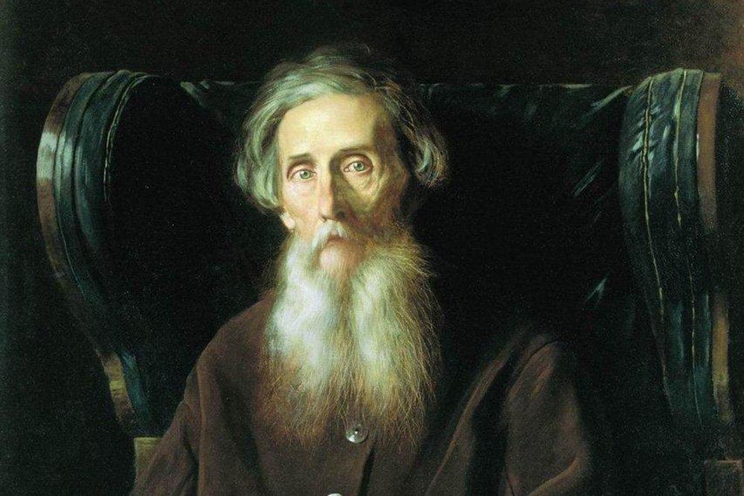
Приложение 4
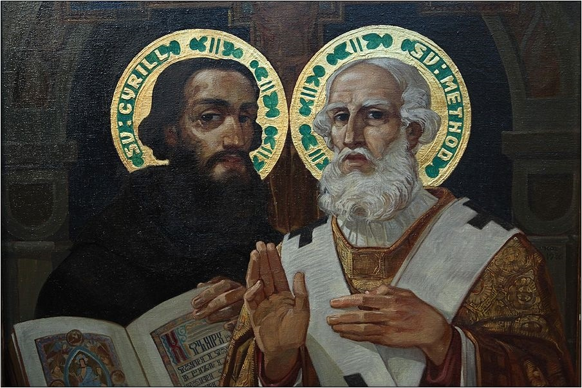
Кирилл и Мефодий
Приложение 5
Памятник букве Ё
